Udsendingskraft:

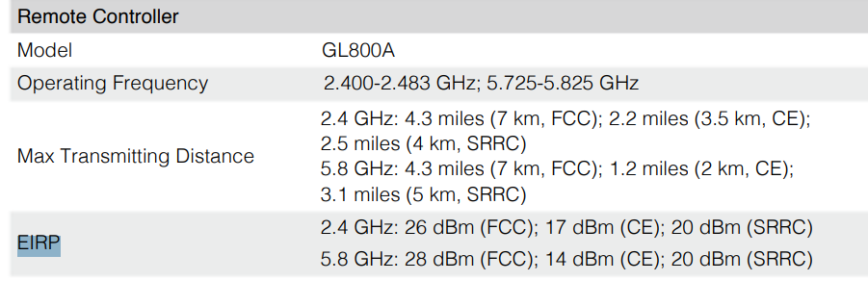

Det kan forventes at der nok sendes lige så kraftigt signal ud af dronen som af controller.

* Hvis ikke dronen sender kraftigere ud

Directionality:

Direction er svær at udtale sig om men kvalificeret bud_

* dipole-like with a donut-shaped pattern
* Worse case isotropic

Rx- sensitivity of controller?

* Kan ikke findes

Hvis jeg skal opfange 14dBm på 8km afstand, skal min antenne kunne opfange:

Et billede, der indeholder Font/skrifttype, tekst, hvid, håndskrift

AI-genereret indhold kan være ukorrekt.

Eller i dBm:

$$10·\log_{10}\left(3,123275·{10}^{-8}\right)≈-75,0539\frac{dBm}{m^{2}}$$

Hvis vi antager dipole:

Gain af dipole er cirka 2.15dbi ${10}^{\frac{2,15}{10}}≈1,64059$

$$\frac{1·{10}^{\frac{14}{10}}·{10}^{\frac{2.15}{10}}}{4·π·{\left(8000\right)}^{2}}≈5,124012·{10}^{-8} \frac{mW}{m^{2}}$$

$$10·\log_{10}\left(5,124012·{10}^{-8}\right)≈-72,9039 \frac{dBm}{m^{2}}$$

HUSK når vi laver den, kan vi sætte en parabol på. Derved hæve energitætheden.

Nede i antenne afsnittet skal der regnes på hvor stor dette skal være, ift. hvilken radio receiver enhed vi har

Directionality af vores antenne, kommer jo egentlig blot an på, hvor præcist vi vil kunne detektere dronen.

* Side/back lobe (Så små som muligt) ?
* Gain?? (Kommer an på hvilken radio receiver vi har)

Hvis vi antager vi gerne vil kunne detekte en drone indenfor 5 meter, er vores worse case sandsynligvis ved HPBW (altså ved $0.707·8=5,656km$)

Hvis vi maksimalt må variere 5 meter her skal HPBW være

$$\frac{2·π·8000}{360}·x=5$$

$⇕$*Ligningen løses for x vha. WordMat.*

$$x=0,03580986$$ Og det er ikke særlig mange grader :=O

Hvis vi skulle sætte et realistisk antal grader vil dette nok være 5:

$$\frac{2·π·8000}{360}·5≈698,1317$$

Hvilket alligevel er ret upræcist